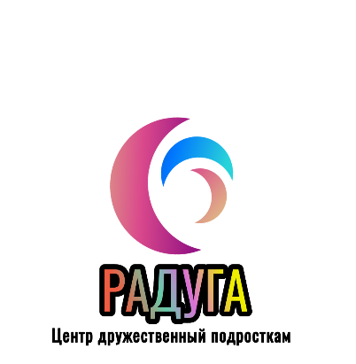
График работы:
Понедельник-пятница: 8.00-17.00
Обед 13.00-14.00.

В жизни каждого человека бывают ситуации,
когда не знаешь, к кому обратиться,
как найти выход из трудного положения.

МЫ ПОМОЖЕМ ТЕБЕ!
Консультирование молодежи бесплатно, анонимно и конфиденциально.
НАШ АДРЕС:
г. Крупки, ул. Черняховского 2
УЗ «Крупская ЦРБ»
Запись по телефону:
4-12-21
В центре постоянно работают:
- Психолог
- Педиатр
- Дерматовенеролог

Чтобы помочь тебе, мы привлекаем смежных специалистов для консультирования
Консультирование по вопросам:
- сохранения репродуктивного здоровья
- современной контрацепции
- профилактике зависимости
- кожно-венерологических заболеваний
- психологической помощи
- формирования здорового образа жизни
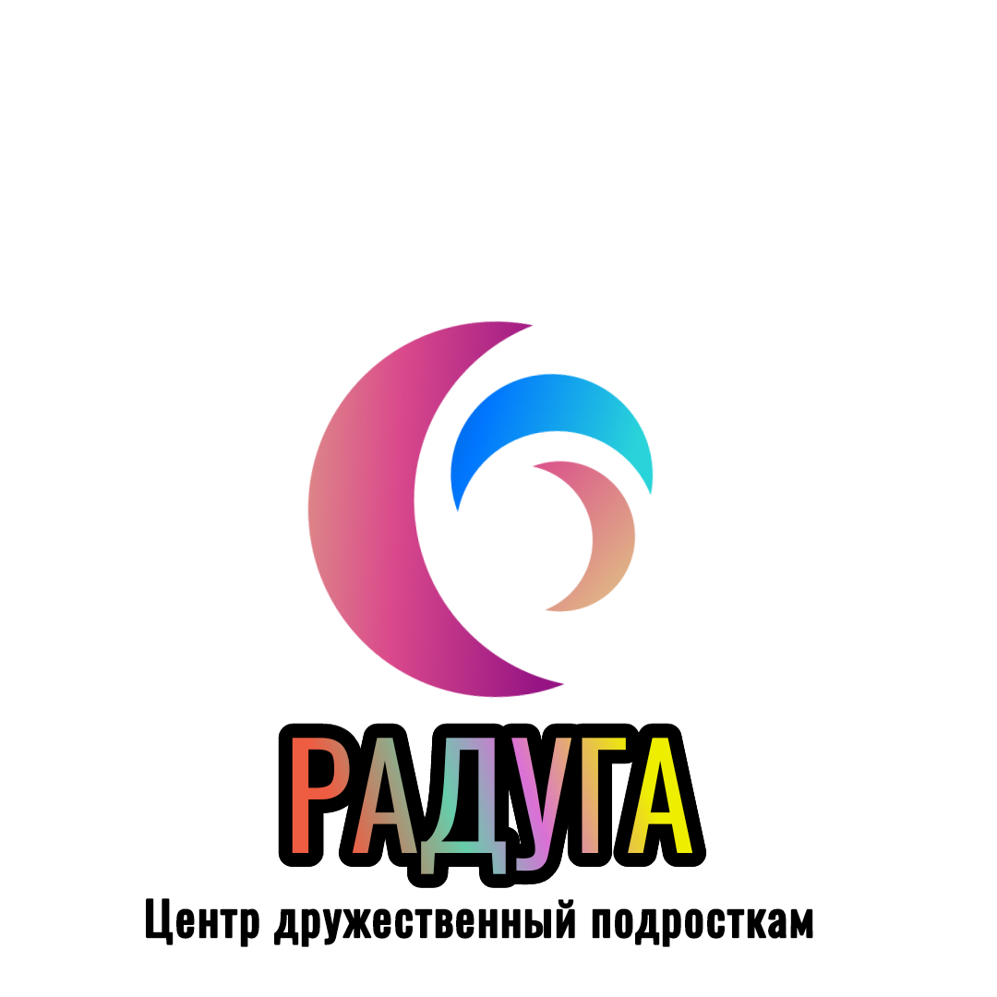



Здоровое сердце в Ваших руках

Чтобы избежать болезней связанных с сердечно-сосудистой системой необходимо соблюдать правила здорового сердца:

Здоровый сон
Старайтесь всегда спать 7-9 часов в сутки


Правильное питание
Ограничьте потребление соли и животных жиров, добавьте в рацион больше фруктов и овощей

Движение
Делайте каждый час перерыв 5 минут на активный физический отдых, разминку

Спорт
Прогулки на свежем воздухе, велосипед, лыжи и т.д. помогут оставаться в тонусе

Правильные привычки
Алкоголь и курение вредят вашему здоровью

Хорошее настроение
Улыбка - залог долгой и счастливой жизни

Сохраняйте спокойствие
На нервную встряску первой реагирует сердечно-сосудистая система. Не перегревайте свой «мотор» напрасно.
Не занимайтесь самоедством
Сердце не любит застарелых обид!


